Postępowanie o udzielenie zamówienia publicznego o wartości poniżej 130.00 zł.
Katowice 20.06.2023 r.
AT-ZP.261.263.3.2023.ŁŻ
Zapytanie ofertowe
- Opis przedmiotu
„Dostawa wyposażenia do Regionalnych Ośrodków BRD oraz do Krajowego Centrum BRD w Wojewódzkim Ośrodku Ruchu Drogowego w Katowicach”
Część 1. Wyposażenie pracowni psychologicznej
- Aparat krzyżowy. Aparat Krzyżowy posiadający zestaw przycisków ułożonych w kwadrat (7 rzędów po 7 przycisków w każdym). U góry i po boku kwadratu umieszczone są diody LED, które zapalając się wskazują guzik do naciśnięcia. Zawsze zaświeca się tylko 1 dioda w pionie i 1 dioda w poziomie. W zestawie: Aparat główny, zasilacz, instrukcja obsługi, normy.
- Aparat Piórkowskiego. Aparat Piórkowskiego służący do badania uwagi i koordynacji wzrokowo-ruchowej. Przeznaczony do przeprowadzania badań pracowników na stanowiskach wymagających określonej sprawności psychofizycznej. Wyposażony w elektronikę pomiarową, wyświetlacz LCD i ergonomiczny moduł sterujący. W zestawie: Aparat główny, zasilacz, instrukcja obsługi, normy, statyw do sygnalizatora.
- Aparatura do badania czasu reakcji. Aparat do Badania Czasu Reakcji (AdBCR) służące do pomiaru czasu reakcji prostej oraz złożonej. Aparatura składa się z trzech części:
- Panelu sterującego,
- Sygnalizatora,
- Zespołu przycisków ręcznych i nożnych.
Część 2. Wyposażenie szkoleniowe do I pomocy
- Fantomy. Fantom osoby dorosłej posiadający wizualizacje przepływu krwi do mózgu z użyciem technologii LED (kolor czerwony). Zasilanie: Baterie LR14 (typ C) 1,5V. Zasilacz AC (wejście AC 100 ~ 260V, wyjście DC 9V 1A). Fantom dziecka do treningu resuscytacji krążeniowo –oddechowej. Fantom niemowlęcia do treningu resuscytacji krążeniowo oddechowej.
- Defibrylator szkoleniowy. 3 szt. Defibrylator szkoleniowy umożliwiający przeprowadzenie profesjonalnych szkoleń z zakresu AED. Stymuluje wygląd i działanie półautomatycznego defibrylatora zewnętrznego. Urządzenie wygląda oraz działa tak samo jak prawdziwy AED, ale nie dostarcza energii podczas symulowanego wstrząsu. Dodatkowe elektrody dla dzieci i dorosłych.
- Kamizelka do nauki rękoczynu Heimlicha zakrztuszenia, zadławienia. 5 szt.
- Kamizelka z drogami oddechowymi
- 10 piankowych ciał obcych wielokrotnego użytku
- Torba transportowa.
Część 3.Wyposażenie sal szkoleniowych
- Znaki drogowe pluszowe 40 sztuk. Podstawa drewniana. Znak wykonany z pluszu wypełniony gąbką.
Wysokość znaków 150 cm +/- 5cm (Wymiary znaków: Średnica znaków okrągłych 42 cm +/- 5cm, wymiar znaków kwadratowych 42 cm x 42 cm +/- 5cm, wymiary podstawy 34 cm x 34 cm. Kolorystyka znaków zgodna z rozporządzeniem o znakach i sygnałach drogowych.
W tym
- 4 znaki stop,
- 4 ustąp pierwszeństwa,
- 4 zakaz wjazdu rowerów,
- 4 droga z pierwszeństwem,
- 4 koniec drogi z pierwszeństwem,
- 4 sygnalizator z sygnałami do kierowania ruchem,
- 4 sygnalizator z sygnałami dla pieszych,
- 4 znak ostrzegawczy dzieci,
- 4 znak zakazu wjazdu wszelkich pojazdów,
- 4 znak nakazu droga dla rowerów,
Rysunek 1. Zdjęcie poglądowe znaku
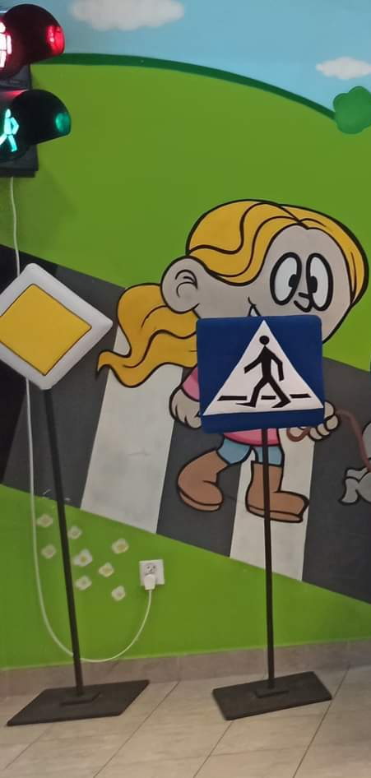

Część 4. Zebra (strój dla osoby dorosłej). 3 szt.
Strój wykonany na podobieństwo zebry z pluszu. Rozmiar „L”.
Rysunek 2. Zdjęcie poglądowe- strój zebry
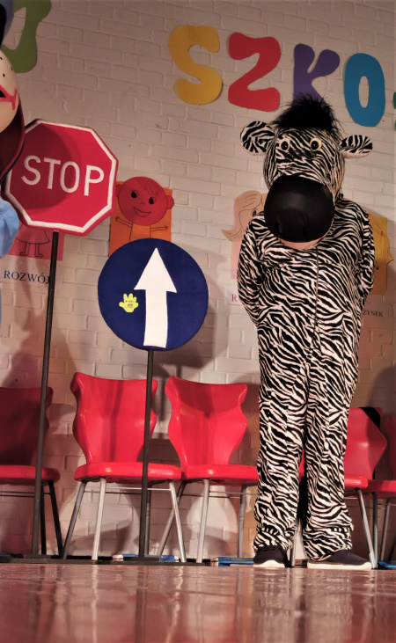
Rysunek 3. Zdjęcie poglądowe- strój zebry
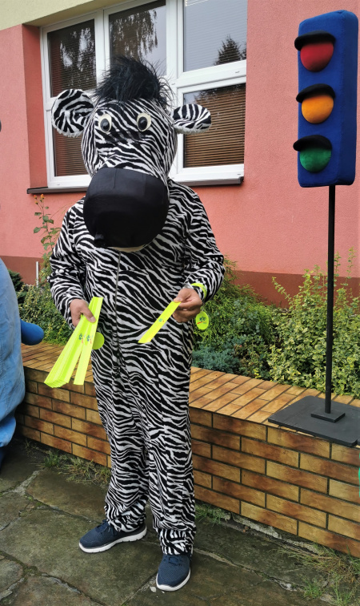
Rysunek 4. Zdjęcie poglądowe- strój zebry
Część 5. Materac. 3 szt.
Materac gimnastyczny miękki czerwony. Wymiary 200 cm x 120 cm x 10 cm.
- Kryterium oceny ofert:
- Łączna cena brutto C(X) - 100 punktów, ustala się, że oferta z najniższą ceną brutto uzyska maksymalną ilość punktów w kryterium Łączna cena brutto C(X) tj. 100 pozostałe zostaną przeliczone wg wzoru.
$$C\left(X\right)=\frac{K}{Kx}x100$$
gdzie:
C(X) – ilość punktów przyznana ofercie „x” za kryterium łączna cena brutto,
K - cena brutto najniższa wśród cen zawartych w ofertach – cena oferty najkorzystniejszej,
Kx - cena brutto zawarta w ofercie badanej „x”.
Zamawiający oceniał będzie złożone oferty wyłącznie w oparciu o wskazane powyżej kryterium. Maksymalna liczba punktów, jaką może osiągnąć oferta po przeliczeniu ilości punktów przyznanych za kryterium wynosi 100 pkt. Zamawiający zastosuje zaokrąglenie wyników do dwóch miejsc po przecinku. W sytuacji, gdy Zamawiający nie będzie mógł dokonać wyboru najkorzystniejszej oferty z uwagi na to, że dwie lub więcej ofert przedstawiać będą taką samą cenę i innych kryteriów oceny ofert, Zamawiający wezwie Wykonawców, którzy złożyli te oferty, do złożenia w terminie określonym przez Zamawiającego ofert dodatkowych zawierających nową cenę. Wykonawcy, składając oferty dodatkowe, nie mogą oferować cen wyższych niż zaoferowane w uprzednio złożonych przez nich ofertach.

- Sposób obliczania ceny:
- Cena oferty musi być wyrażona w złotych polskich (PLN).
- Łączna cena brutto wyrażona w PLN z formularza ofertowego – załącznik nr 1 do zapytania ofertowego, traktowana będzie jako cena oferty i służyć będzie do oceny i porównania złożonych ofert w ramach kryterium „Łączna cena brutto”.
- Wykonawcy zobowiązani są do zaokrąglenia cen do pełnych groszy, czyli do dwóch miejsc po przecinku, przy czym końcówki poniżej 0,5 grosza pomija się, a końcówki 0,5 grosza i wyższe zaokrągla się do 1 grosza.
- Rozliczenia między Zamawiającym a Wykonawcą będą prowadzone wyłącznie w złotych polskich.
- Wykonawca w przedstawionej ofercie winien zaoferować cenę jednoznaczną. Podanie ceny w inny sposób, np. w „widełkach cenowych” lub zawierającej warunki i zastrzeżenia spowoduje odrzucenie oferty.
- Cena oferty nie podlega negocjacjom czy zmianom.
- W przypadku, gdy Wykonawca, który złożył najkorzystniejszą ofertę odstąpi od realizacji zamówienia to Zamawiający zwróci się z propozycją realizacji zlecenia do Wykonawcy, który w postępowaniu uzyskał kolejną najwyższą liczbę punktów.
- Wymagania Zamawiającego.
- Termin płatności wynosi 14 dni od dnia doręczenia prawidłowo wystawionej faktury.
- Termin realizacji zamówienia dla części 1, 2, 4, 5 nie dłuższy niż 20 dni kalendarzowych.
- Termin realizacji zamówienia dla części 3 nie dłuższy niż 90 dni kalendarzowych.
- Postanowienia końcowe.
- Oferta, która uzyska najwyższą liczbę punktów uznana zostanie za najkorzystniejszą.
- Ofertę należy złożyć w terminie do dnia 26.06.2023 roku do godz. 10:00 w formie elektronicznej (skan oferty) na adres zamowienia@word.katowice.pl.
- Zamawiający dopuszcza składanie ofert częściowych. Wykonawca może złożyć ofertę na 1, 2, 3, 4 lub 5 części postępowania.
- Osobą upoważnioną do kontaktu ze strony Zamawiającego jest: Łukasz Żurawik, tel. 785008219.
- Zamawiający informuje, iż przedmiotowe zapytanie ofertowe nie podlega przepisom ustawy Prawo zamówień publicznych z uwagi na wartość przedmiotu zamówienia i tym samym postępowanie może pozostać bez wyłonienia wykonawcy lub zostać odwołane bez podania przyczyny.
Z-ca Dyrektora WORD Katowice
Grzegorz Cius
Załącznik nr 1
FORMULARZ OFERTY W POSTĘPOWANIU O WARTOŚCI NIEPRZEKRACZAJĄCEJ 130.000 zł

FORMULARZ OFERTOWY
Dane Wykonawcy: ……………….............................................................................................................................
Adres: .........................................................................................................................................................................
Numer telefon ………………………Adres e-mail: ................................................................................................
W odpowiedzi na Zapytanie ofertowe którego, pn. „Dostawa wyposażenia do Regionalnych Ośrodków BRD oraz do Krajowego Centrum BRD w Wojewódzkim Ośrodku Ruchu Drogowego w Katowicach”.
Oferujemy realizację przedmiotu zamówienia za:
w CZĘŚCI 1
Wyposażenie pracowni psychologicznej
Cena brutto za całość zamówienia dla części 1: .......................................................................................zł
Słownie: ...................................................................................................................................................zł
w CZĘŚCI 2
Wyposażenie szkoleniowe do I pomocy
Cena brutto za całość zamówienia dla części 2: .......................................................................................zł
Słownie: ...................................................................................................................................................zł
w CZĘŚCI 3
Wyposażenie sal szkoleniowych
Cena brutto za całość zamówienia dla części 3: .......................................................................................zł
Słownie: ...................................................................................................................................................zł

w CZĘŚCI 4
Zebra (strój dla osoby dorosłej). 3 szt.
Cena brutto za całość zamówienia dla części 4: .......................................................................................zł
Słownie: ...................................................................................................................................................zł
w CZĘŚCI 5
Materac. 3 szt.
Cena brutto za całość zamówienia dla części 5: .......................................................................................zł
Słownie: ...................................................................................................................................................zł
- Oświadczam, że zapoznałem się z opisem przedmiotu zamówienia i nie wnoszę do niego zastrzeżeń.
- Posiadam uprawnienia do wykonywania działalności lub czynności określonej przedmiotem niniejszego zamówienia.
- Posiadam wiedzę i doświadczenie.
- Dysponuję odpowiednim potencjałem technicznym do wykonania zamówienia.
- Znajduję się w sytuacji ekonomicznej i finansowej zapewniającej wykonanie zamówienia.
- Zobowiązuję się do wykonania zamówienia zgodnie z opisem zawartym w zapytaniu ofertowym i niniejszą ofertą.
- Oświadczam, iż wszystkie dane zawarte w ofercie są zgodne z prawdą i aktualne w chwili składania oferty.
- Oświadczam (oświadczamy), że nie podlegamy wykluczeniu z postępowania o udzielenie zamówienia na podstawie art. 7 Ustawy z dnia 13 kwietnia 2022 r. (Dz.U. 2022 poz. 835) o szczególnych rozwiązaniach w zakresie przeciwdziałania wspieraniu agresji na Ukrainę oraz służących ochronie bezpieczeństwa narodowego.
…......................................................................................
podpis/y, pieczątki osoby/osób upoważnionych do reprezentowania Wykonawcy

